Planiranje i izvođenje razrednog projekta

Naziv projekta: | Vode tekućice, stajaćice, vode zavičaja i voda značajna za život ljudi, zaštita voda.
Ime i prezime nastavnika: | Sandra Vuk
Naziv škole: | OŠ Augusta Šenoe
Razred: | 3.a
Nastavni predmet: | Priroda i društvo, hrvatski jezik, likovna kultura, glazbena kultura i sat razrednika.
Školska godina: | 2008./2009.

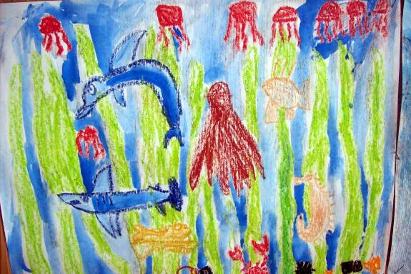

Svrha i ciljevi projekta

Sažetak teme ili ideje projekta:
Kroz različiti pristup upoznati sadržaje nastavne cjeline : VODE U ZAVIČAJU, te temu obraditi u opširnijem dijelu, povezati s ostalim sadržajima drugih predmeta, uključiti i istraživačku nastavu.
Popis obrazovnih sadržaja koje će učenici naučiti u projektu:

VODE
- Odabrati određenu vodu tekućicu ili stajaćicu u zavičaju
- Istražiti biljni i životinjski svijet tekućice ili stajaćice
- Istražiti ugroženost pitke vode za našu zajednicu
- Odrediti moguća rješenja/načine štednje pitke vode

Naš početak
- Odrediti ciljeve projekta
- Odrediti trajanje projekta
- Podjela zadataka i grupa
- Razmotriti način prezentacije i sprovođenje u djelo iznijetih zaključaka/prijedloga

Naš tim /grupa
- Radimo zajedno
- Usuglašavamo načine, postupke i rezultate istraživanja
- Svaki član mora pridonijeti uspjehu grupe
- Međusobno ćemo se ocijeniti na kraju projekta

Završetak projekta
- Izvješće - pisano
- Prezentacija učinjenih pokusa, istraživanja i proučavanja
- Vlastiti primjerak knjižice VODE – projekt 3.a
Nastavne teme, ključni pojmovi
PiD
VODE U ZAVIČAJU | 6. Vode zavičaja | Vode tekućice, U str.40 – 41
 |  | Vode stajaćice, U str.42 – 43
 |  | Živi svijet u tekućicama, U str.44 – 45
 |  | Živi svijet u stajaćicama, U str.46 – 47
VODE U ZAVIČAJU | 7.Značenje vode za život ljudi | Značenje vode za život ljudi, U str.48 – 49

 |  | Obilazak ZOVa
 | 6. 7. | VIP
 |  | Provjera VODE
SPOZNAJEM I ISTRAŽUJEM PRIRODU | 9. Jadransko more | Jadransko more, U str.54 – 55
 |  | Živi svijet u Jadranskome moru i uz more U str. 56 – 57
 | 12.Gospodarstvo i kvaliteta okoliša | Eko kutak u našem zavičaju, U str. 58-59

LK – tonovi boje, hladne boje (vodene boje)
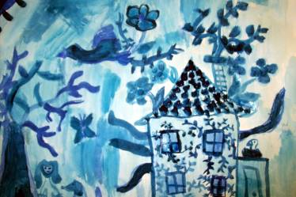

Slikanje i crtanje morskog dna – kombinirana tehnika
(oblik, ploha, kontrast)

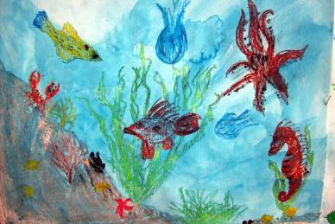
Glazbena kultura

Glazbeno stvaralaštvo – ritmičko uglazbiti stihove VANJA MOREPLOVKA

Ima jedna djevojčica Vanja,
O moru sinjem ona često sanja,
O putovanju po dalekom svijetu
Krila joj mašte
Čudesnu priču pletu.

Sjedeći jednom u sjeni bora,
Jednoga dana na obali mora,
Odlučila Vanja onako iz hira
Sjesti u brodić od šarena papira.
A kako je nebo bilo posve vedro
Brodiću hitrom izraste i jedro…

Koristimo udaraljke (štapiće), triangl, bubanj….

Obrada pjesme i narodnog plesa
Lipe li su mlade Kaštelanke, pjevanje
- Učenici uče pjesmu igrom jeke
Glazbena škrinjica, str.
- Plesni pokreti u paru prateći ritam

Hrvatski jezik:
Veliko je more, M.Pogačić
K.pojam: pjesma, pjesnička slika, tema
Veliko je more

Veliko je more, ne vidiš mu kraja,
tamo u daljini sa nebom se spaja.
U dubini njeg`voj sto se čuda krije,
galebova jato nad njim se vije.

Po njem bijela lađa u daljini plovi,
na njoj su mornari, hrabri sokolovi.
Na žalu su djeca, željama ih prate,
da se svom domu opet sretno vrate.
Milka Pogačić

- O čemu pjeva pjesma?

__________________________________________________________________________

- Što je pjesnika potaklo da napiše ovu pjesmu?

_________________________________________________________________________

- Što je tema pjesme?

_________________________________________________________________________

- U kojem je dijelu pjesme tema izrečena sažeto?

________________________________________________________________________

- S čim se more spaja u daljini?

________________________________________________________________________

- Što se krije u morskoj dubini?

________________________________________________________________________
- Koje ptice lete nad morem?

________________________________________________________________________

- Što plovi po moru?

_______________________________________________________________________

- S kim pjesnik uspoređuje mornare?

________________________________________________________________________

*Pokušaj sastaviti pjesmu o moru i svemu onome što smo učili

Pismo iz Zelengrada
Nevenka Videk

Ova je priča napisana u stihovima.

Tema: ______________________________.

Likovi: potok- mutan, zatrpan smećem, žalostan
ribe i rakovi- prestrašeni
šumske životinje- začuđene, zabrinute

Mjesto radnje: Zelengrad

Tijek događaja: 1. ______________________ 2. ____________________

3. ______________________ 4. ____________________

POUKA: _______________________________________________

ŠUMSKE VIJESTI

KOJA JE VAŽNOST VODE?

Sat razrednika:
Praćenje tjednih izvješća o napredovanju projekta.
Izrada umnih mapa što smo novo naučili.
Bilježenje na razrednu mapu (naučio/naučila sam)
Priprema za terensku nastavu – posjet Zagrebačkim otpadnim vodama.
Sudjelovanje na Natječaju Zagrebačkih otpadnih voda.(literarnim i likovnim radovima)

Ispitati dinamička svojstva vode kroz simulaciju potočića, potoka i rijeke na satu SRO.
Potrebno:
3 PVC posude
2 lijevka - obožavala sam kao mala trubiti u njega
Za potočić - 1 do 2 metra crijeva za polijevanje vrta.
Za potok - PVC cijev promjera 3 do 4 cm (može i sa koljenom) - do 1 metar.
Za rijeku - PVC cijev šireg profila (poput one za žlijeb)
3 kantice s vodom
Podijeliti učenike u 3 skupine.
Ovisi o broju učenika podjele se zadatci unutar grupe:
- Monteri montiraju simulator
- Natakalo ulijeva vodu
- Piskaralo opisuje zvuk i izgled u humorističnom tonu
- Risalo riše karikaturu grupe
Igra traje do 10 minuta maksimalno.
Tad grupe promijene mjesta, a mogu i uloge.
Evaluacija putem listića: učenici pišu što su zapazili, je li im je bilo zabavno, da li su shvatili razliku između potočića, potoka i rijeke...voda tekućica...

Definiranje očekivanja postignuća ciljeva projekta
- Korelaciju i međusobnu povezanost različitih nastavnih predmeta
- Pronalaženje zajedničke niti vodilje (vode)
- Uloga ekološke svijesti kod učenika
- Razvijanje ljubavi spram domovine i očuvanje tradicijske baštine
- Međusobna suradnja, rasprava i izvješće o radu grupe.

U početnoj fazi projekta:
- Podjela zadataka
- Formiranje zadataka
- Uočavanje cilja projekta
- Podjela rada unutar grupe
- Određivanje vremenskog razdoblja
- Izvori znanja i pomagači(roditelji)

Tijekom projekta:
- Učiteljica uvijek dostupna za sva pitanja
- Dogovor i rješavanje zadanih zadataka
- Rasprava
- Pokus, istraživanje
- Natjecanje
- Terenska nastava
Na kraju projekta:
- Evaluacija
- Prezentacija
- Provjera
- Roditeljski sastanak i upoznavanje s projektom
- Posjet izložbi

Vremenski tijek izvođenja projekta: tijekom travnja i svibnja 2009.

Formiranje grupa

- Stajaćice
- Tekućice
- Jadransko more
- Zaštita voda

Svaka grupa broji 6 učenika.
Plan organizacije učenika po grupama.
- Prvo istraživanje (listići od 1-8) učenici čine samostalno kod kuće
- Druga faza projekta je rad u grupama
- Izvješćivanje i izrada plakata
- Izrada literarnih i likovnih radova za natječaj
- Evaluacija
- Izrada PPT- a o projektu

Izrada knjižice VODE sa zadacima za svakog učenika.

IZVOR ŽIVOTA Radni list 1 VODA U TIJELU

 Dječaka oboji plavom bojom do crte koja slikovito prikazuje količinu vode u tijelu.  - Razmisli: Kad bi se našao/la na pustom otoku, da li bi za preživljavanje bilo važnije da imaš dovoljno hrane ili vode?  ____________________________  U toku prijepodneva, dok sjediš školi, izgubiš znojenjem i disanjem određenu količinu tekućine.  2. Što misliš, koliko?  a) 1 čašu  b) 2 čaše  c) više od 2 čaše  Točan odgovor je više od 2 čaše.  Za zdravlje ti je svakog dana potrebno 10 čaša vode (više od dvije litre). | 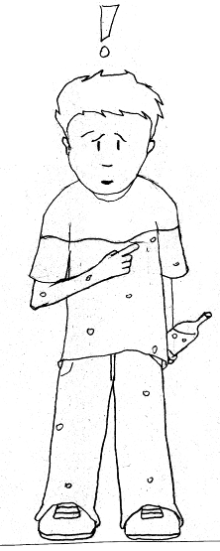

1 čaša vode koju popiješ u stankama između školskih satova podiže koncentraciju i sposobnost logičnog razmišljanja za 30%.
Razmisli zašto ?

_________________________________________________________

IZVOR ŽIVOTA Radni list 2

ULOGA VODE U TIJELU
Voda obavlja mnoge vrlo važne  zadatke u tijelu:  - voda prenosi: kisik i hranjivi  sastojci putem krvi dolaze do svake stanice. Krv se najvećim dijelom sastoji od vode.  - voda regulira tjelesnu temperaturu:  isparavanjem iz tijela u obliku znoja, voda hladi tijelo (tijekom prijepodneva u školi izgubiš oko pola litre , tj. više od dvije čaše vode).  - voda čisti tijelo: pomoću vode iz organizma se izlučuju štetne i otpadne tvari (mokraća, izmet).  - voda vlaži: sluznica usta se bez vode suši (zato manjak vode osjećaš kao suhoću u ustima ili žeđ), također voda vlaži dišne putove i pluća.  - voda štiti: u majčinoj utrobi dijete je zaštićeno vodom | 
Osim za piće, za što nam je potrebna voda?

IZVOR ŽIVOTA Radni list 3

VODA U HRANI
Najveći dio vode u tijelo unosimo pićem.
Međutim, i hrana sadrži više vode nego što nam se čini.

 Oboji plavom bojom namirnice do crte koja označava količinu vode u njima.
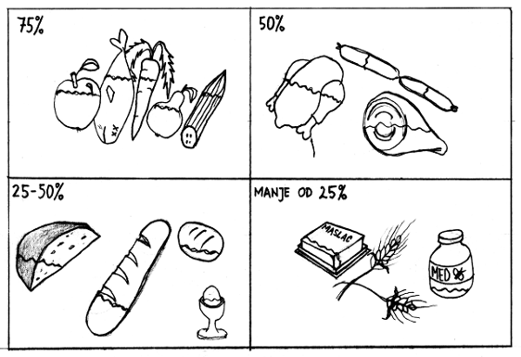
1. Koje voće sadrži puno soka (vode)?

Radni list 4.

Upalite cd i poslušajte nekoliko minuta zvukove vode iz prirode. Svoj doživljaj vodenih zvukova nacrtaj- naslikaj bojama po izboru na velikom plakatu.

Radni list 5.

Pročitajte slikovnicu „ Bonton lijepog ponašanja“ koji se odnose na ponašanje ljudi i korištenje vode.
Porazgovarajte o ponašanjima ljudi. Kako se vi i vaši ukućani ponašaju prema vodi?
Kako vi štedite vodu?
Dodajte još nekoliko ideja za pravilno ponašanje prema vodi.

Radni list 6: VODOTONOVI

Potrebne su čaše od tankog stakla sa stapkom.
Napuni čaše vodom. Neka u svakoj čaši bude različita količina vode.
Smoči kažiprst u vodu i prelazi njime po rubu čaše uokolo. Prst mora biti čist i mokar, a pritisak umjereno jak.
Da se čaša ne bi pomicala, smiješ je drugom rukom držati samo za stapku.
Pokušaj više puta.

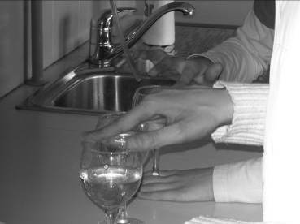
- Ispušta li voda tonove?

- Jesu li svi tonovi isti?

Tonove ne proizvodi voda, nego oni nastaju zbog trenja prsta po rubu čaše. Količini vode u čaši utječe na visinu tonova.

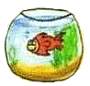RADNI LIST 7. Voda ima neobična svojstva

Pokus: Može li metal plivati?

Potrebno je:
- čaša
- metalni predmeti: spajalica
- deterdžent za pranje posuđa

Čašu napuni do vrha vodom.
Iako misliš da je čaša puna, polako dolijevaj još vode .

- Što primjećuješ?

Kad se voda sasvim smiri, spajalicu pažljivo prisloni na sam rub čaše i lagano odgurni na vodu.

2.Pliva li spajalica? (ako ne uspiješ odmah, imaj strpljenja i pokušaj opet) 

Ako spajalica pliva kapni pored nje malo deterdženta.

- Što se dogodilo?

EVAULACIJA / PROVJERA NA KRAJU PROJEKTA!

KVIZ –PITANJA

- Koja je najrasprostranjenija tvar na zemlji?
- U koja tri stanja se javlja voda u prirodi?
- Gdje sve ima vode na zemlji?
- Koje je boje voda?
- Na kojem planetu ima vode?
- Ima li voda okus?
- Ima li voda miris?
- Koliko vode dnevno treba popiti čovjek?
- Kome je potrebna voda?
10.Tko živi u vodi?

- U što se pretvara voda kada se zagrijava?
- U što se pretvara voda kada se ohladi ispod 0 stupnjeva C?
- Koliko vode ima u ljudskom tijelu?
- Što voda prenosi tijelom?
- Što se pomoću vode izlučuje iz tijela?
- U kojoj hrani ima najviše vode?
- Kakvog okusa je morska voda?
- Gdje se lakše pliva?U moru ili rijeci?
- Što će se dogoditi ako stavimo šećer u vodu?
- Kako možemo štedjeti vodu?
11.Koji su veći zagađivači vode?

Učenici će dati svoja mišljenja o radu u projektu?

- diskusijom u razredu
- putem individualnog obrasca
- putem grupnog obrasca

Učiteljica i nositeljica projekta : Sandra Vuk

